Geekbrains

**Создание сайта и оцифровка деятельности дачных некоммерческих партнерств и садовых некоммерческих товариществ для улучшения коммуникаций между участниками­­­­­­­­­­­­­ и оптимизации деятельности и у правления.**

Программа:

ВЭБ-разработка

Специализация-программист

Логинов Федор Вячеславович

Москва

2024

### Содержание.

**Введение.**

**Глава 1. Создание сайта и оцифровка деятельности.**

**1.1 Оцифровка деятельности предприятия. Плюсы и минусы.**

**1.2 Создание сайтов некоммерческими организациями, специфика.**

**1.3 Цели и решаемые проблемы создания сайта для СНТ и ДНП.**

**1.4 Задачи разработки, основные разделы.**

**Глава 2. Основные разделы.**

**2.1 Главная.**

**2.2 Новости.**

**2.3 Документы.**

**2.4 Контакты.**

**2.5 Фотогалерея.**

**2.6 Руководство СНТ.**

**2.7 Выборы в органы управления и контроля.**

**2.8 Схема СНТ.**

**2.9 Продаю участок.**

**2.10 Страница председателя.**

**2.11 Объявления садоводов.**

**2.12 Оплата и банковские реквизиты.**

**2.13 Личный кабинет.**

**Глава 3. Итоги и перспективы развития.**

**3.1 Улучшение контента.**

**3.2 Оптимизация под поисковые системы.**

**3.3 Аудиторские исследования.**

**3.4 Взаимодействие с аудиторией.**

**3.5 Продвижение через социальные сети.**

**3.6 Партнерство с другими организациями.**

**3.7 Создание рассылки.**

**3.8 Рекламные кампании.**

**3.9 Оценка эффективности.**

**Список используемой литературы**

**Приложения**

# Введение

### Дипломный проект по специализации программист.

**Тема проекта:** Создание сайта и оцифровка деятельности дачных некоммерческих партнерств (ДНП) и садовых некоммерческих товариществ (СНТ) для улучшения коммуникаций между участниками и оптимизации деятельности и управления.

**Цель:** Основными целями для создания сайта и оцифровки деятельности ДНП и СНТ являются улучшение управления, повышение уровня сервиса, развитие сообщества, расширение возможностей, прозрачность деятельности и улучшения имиджа.

Таким образом, оцифровка деятельности и создание сайта для садового товарищества и дачного партнерства имеют огромный потенциал для улучшения управления, коммуникации и развития сообщества, а также могут помочь достичь разнообразных стратегических целей, способствуя процветанию и развитию таких сообществ.

**Решаемые проблемы –** это улучшение коммуникации, поиск и обмен услугами и товарами, управления ресурсами, облегчение взаимодействия с управляющим органом дачного партнерства (товарищества) и сокращение процедуры оформления документов, повышение привлекательности партнерства (товарищества).

Правильное формулирование проблемы позволит создать продукт оптимально подходящий для данного вида деятельности.

**Задачи:**

1. Изучить законодательство, касающуюся темы исследования.
2. Изучить литературу, касающуюся темы исследования.
3. Рассмотреть основные виды и методы создания сайтов.
4. Рассмотреть основные методы учета и программное обеспечение для учета и хранения данных.
5. Сформулировать цели и задачи сайта для ДНП и СНТ.
6. Разработать сайт с учетом целей и задач.
7. Рассмотреть вопрос типизации и масштабирования для снижения стоимости разработки и популяризации продукта.

**Инструменты:** HTML,CSS, JavaScript, Json, Bitrix.

**Состав команды**: Логинов Федор Вячеславович (программист), Щедрова Марина Николаевна бухгалтер, Логинова Злата Федоровна юрист.

**Глава 1. Создание сайта и оцифровка деятельности.**

* 1. **Оцифровка деятельности предприятия. Плюсы и минусы.**

Оцифровка деятельности предприятия – это процесс превращения различных аспектов бизнеса в цифровой формат с использованием информационных технологий.

Этот процесс становится все более актуальным в современном мире, где цифровизация играет ключевую роль в развитии бизнеса. Однако у оцифровки деятельности есть как свои плюсы, так и минусы.

Одним из главных плюсов оцифровки деятельности предприятия является повышение эффективности и производительности. Автоматизация процессов позволяет ускорить выполнение задач, уменьшить вероятность ошибок и снизить издержки на трудовые ресурсы. Благодаря цифровой технологии предприятие может оперативно и точно обрабатывать большое количество данных, что способствует принятию более обоснованных стратегических решений.

Другим важным плюсом оцифровки для предприятия является улучшение взаимодействия с клиентами. Цифровые каналы коммуникации позволяют бизнесу быть ближе к своим клиентам, предлагать персонализированные услуги, быстро отвечать на обращения и учитывать обратную связь. С развитием интернет-технологий компании могут создавать более удобные для клиентов сервисы, улучшая их опыт взаимодействия с брендом.

Однако оцифровка деятельности предприятия также не лишена недостатков. Одним из главных минусов является угроза кибербезопасности. Чем больше данные хранятся и передаются в цифровом формате, тем выше становится риск взлома или утечки конфиденциальной информации. Поэтому компании, осуществляющие оцифровку, должны уделять особое внимание защите данных и принимать меры по обеспечению безопасности информации.

Еще одним недостатком оцифровки деятельности предприятия может быть значительные затраты на внедрение и обновление информационных систем. Разработка специализированного программного обеспечения, обучение персонала, закупка необходимых оборудования – все это требует финансовых ресурсов, что может быть значительным бременем для малых и средних предприятий.

Перейдем к обсуждению публичности в интернете для компании, а также целей и рисков, связанных с этим процессом. Публичность в интернете – это сфера, которую нельзя недооценивать для бизнеса. В современном цифровом мире онлайн-присутствие компании имеет огромное значение для привлечения новых клиентов, создания бренда и поддержания репутации.

Одной из главных целей публичности в интернете для компании является увеличение узнаваемости бренда. Посредством социальных сетей, веб-сайта и других онлайн-каналов компания может донести свое сообщение до широкой аудитории, формируя положительное восприятие среди потенциальных клиентов. Публичность в интернете также позволяет компании проводить маркетинговые кампании более точечно и эффективно, опираясь на сегментированную целевую аудиторию.

Однако публичность в интернете несет и свои риски. Один из основных рисков – это негативный обратный отклик. В сети мнение о компании может распространяться быстро, и негативный отзыв или скандал может нанести серьезный ущерб репутации бренда. Поэтому важно для компании иметь стратегию контроля и управления онлайн-репутацией, оперативно реагировать на отзывы и конфликтные ситуации.

Другим риском публичности в интернете является проблема защиты персональных данных. С учетом всё более строгих законов о защите данных пользователей, компании должны быть особенно осторожными в сборе и хранении информации о своих клиентах, чтобы избежать нарушений и штрафов.

Таким образом, оцифровка деятельности предприятия и публичность в интернете играют важную роль в современном бизнесе, предоставляя компаниям новые возможности для развития и роста. Однако вместе с преимуществами приходят и недостатки, которые нужно учитывать при разработке стратегий цифровизации и онлайн-присутствия. Важно для компаний сочетать пользу от цифровых технологий с эффективным управлением рисками, чтобы обеспечить стабильное и успешное развитие в онлайн-среде.

**1.2 Создание сайтов некоммерческими организациями.**

Создание сайтов для дачных некоммерческих партнерств и садовых некоммерческих товариществ имеет некоторые специфические причины:

* Оповещать общественность о своих действиях, проведенных мероприятиях.
* Делиться информацией о продуктах или услугах.
* Привлекать пользователей.
* Повышать узнаваемость некоммерческой организации в онлайн-сообществе.
* Привлекать внимание к проекту.
* Искать спонсоров.

Если у некоммерческой организации нет собственного сайта, о ее работе никто не узнает. А участники будут узнавать о деятельности раз в год на собрании. Неправильно поставленная цель приведет к непониманию между участниками, недоверию и в конце концов к провалу проекта. Важно сначала сформулировать цель создания сайта, а затем придумывать дизайн и наполнение.

**1.3 Цели и решаемые проблемы создания сайта для СНТ и ДНП.**

Рассмотрим цели, сформулированные во введении более подробно:

1. Улучшение управления: Автоматизация процессов, улучшение координации действий, повышение прозрачности и эффективности управления ресурсами товарищества.

2. Повышение уровня сервиса: Создание удобной платформы для общения и взаимодействия участников, улучшение доступности информации, повышение уровня обслуживания и комфорта жителей.

3. Развитие сообщества: Содействие в формировании активного сообщества, популяризация товарищества, организация совместных мероприятий и проектов, укрепление взаимоотношений между жителями.

4. Расширение возможностей: Создание дополнительных источников доходов для товарищества (например, через интернет-магазин или услуги онлайн-консультации), расширение предложения для жителей.

5. Прозрачность деятельности. Благодаря оцифровки и выкладыванию информации на сайте все члены партнерства (товариществ) могут оперативно получать информацию о деятельности и влиять на принятие решений.

6. Улучшение имиджа: Сайт и оцифровка деятельности могут способствовать повышению престижа и имиджа товарищества перед внешним миром, что может привлечь внимание потенциальных инвесторов, партнеров и новых членов.

Таким образом, оцифровка деятельности и создание сайта для садового товарищества и дачного партнерства имеют огромный потенциал для улучшения управления, коммуникации и развития сообщества, а также могут помочь достичь разнообразных стратегических целей, способствуя процветанию и развитию таких сообществ.

Также более подробно рассмотрим решаемые проблемы:

1. Улучшение коммуникации: Создание сайта позволит легко обмениваться информацией между жителями дачного некоммерческого партнерства (садового некоммерческого товарищества): публиковать законы, новости, объявления, распространять полезные советы и инструкции. Также можно создать форум или чат для обсуждения важных вопросов.

2. Онлайн-каталог товаров: На сайте можно разместить каталог товаров и услуг, которые предоставляются в рамках товарищества. Это упростит поиск нужных товаров для жителей и повысит продажи.

3. Управление ресурсами: С помощью цифровых инструментов можно эффективно управлять ресурсами садового товарищества: вести учет платежей, распределение участков, контролировать состояние инфраструктуры и т.д.

4. Онлайн-регистрация: Жители могут регистрироваться на сайте, что облегчит взаимодействие с управляющим органом дачного партнерства (товарищества) и сократит процедуру оформления документов.

5. Повышение привлекательности дачного партнерства (товарищества): Наличие современного сайта с информацией об инфраструктуре, услугах и событиях сделает товарищество более привлекательным для потенциальных членов.

**1.4 Задачи и требования к разработке, основные разделы.**

Сайт должен содержать следующие разделы:

1. Главная. Страница должна содержать максимально важную информацию и возможность быстрого перехода ко всем другим разделам. Тут должны быть отражены:

-название СНТ или ДНП и контакты,

- новости,

- важные объявления,

- ссылка на органы управления,

-ссылка на органы контроля,

-ссылка на выборы,

- схема СНТ,

- информацию о продажах участков,

- объявления садоводов,

- оплаты и банковские реквизиты,

- документы,

- контакты,

-личный кабинет,

- галерея.

2. Новости.

В данном разделе должны размещаться все новости касающиеся деятельности партнерства(товарищества).

3.Документы.

В данном разделе должны размещаться все документы, в том числе законы и нормативные акты касающиеся деятельности партнерства(товарищества).

4. Фотогалерея.

Галерея должна отражать важные изменения в жизни партнерства (товарищества).

5. Контакты.

Тут должна быть отражена подробная контактная информация о партнерстве (товариществе).

**Глава 2. Основные разделы.**

**2.1 Главная.**

На главной странице должен быть прямой переход к основным разделам. И выведены главные новости. В дачных некоммерческих партнерствах и садовых некоммерческих товариществах много пожилых людей поэтому простота и информативность основной страницы очень важна.

Оптимальным способом размещения необходимой информации на главной станице сайта был выбран:

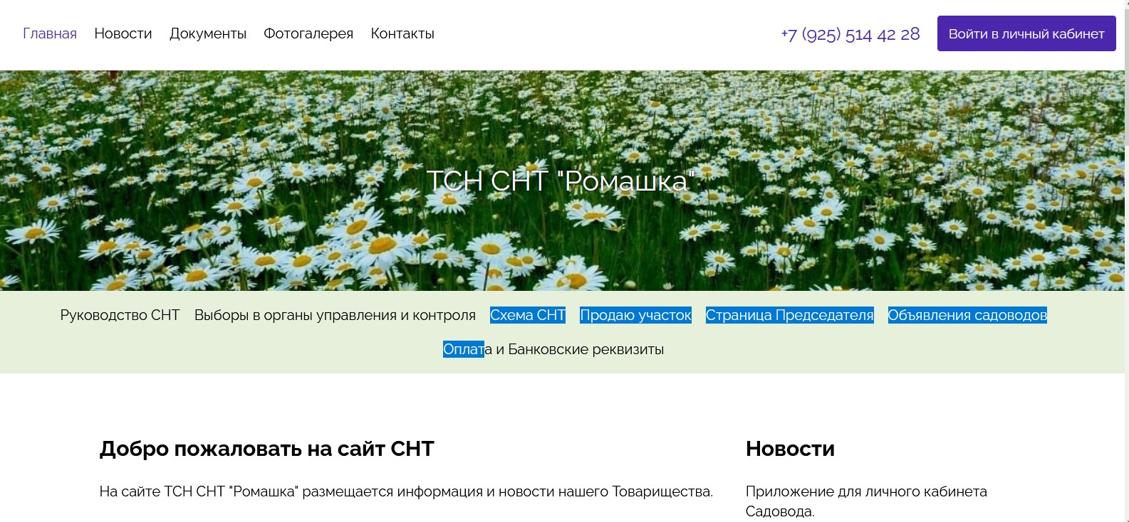

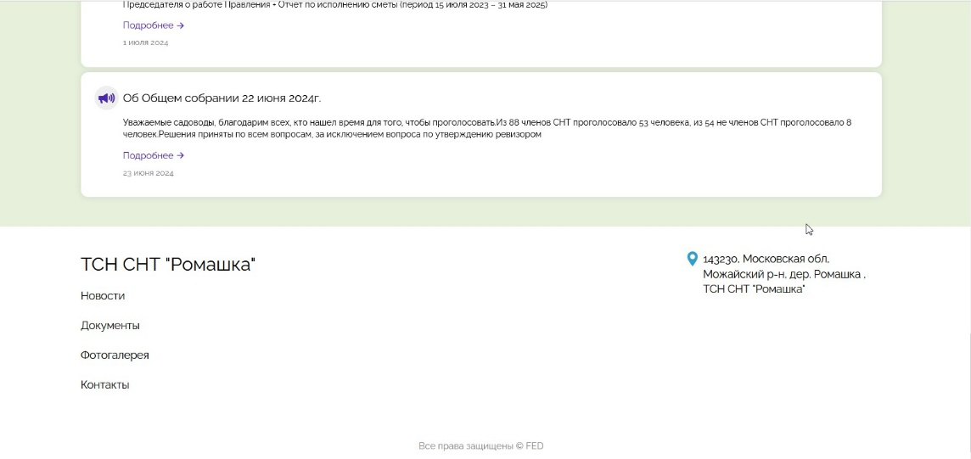

**2.2 Новости.**

Важные новости, касающиеся деятельности партнерства (товарищества) отражены на этой странице.

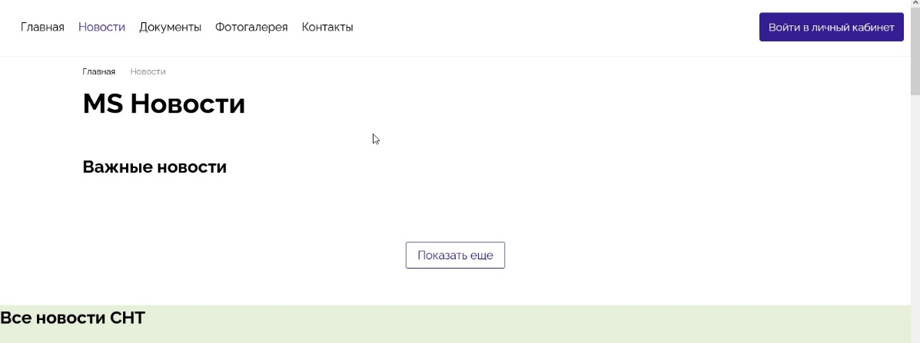

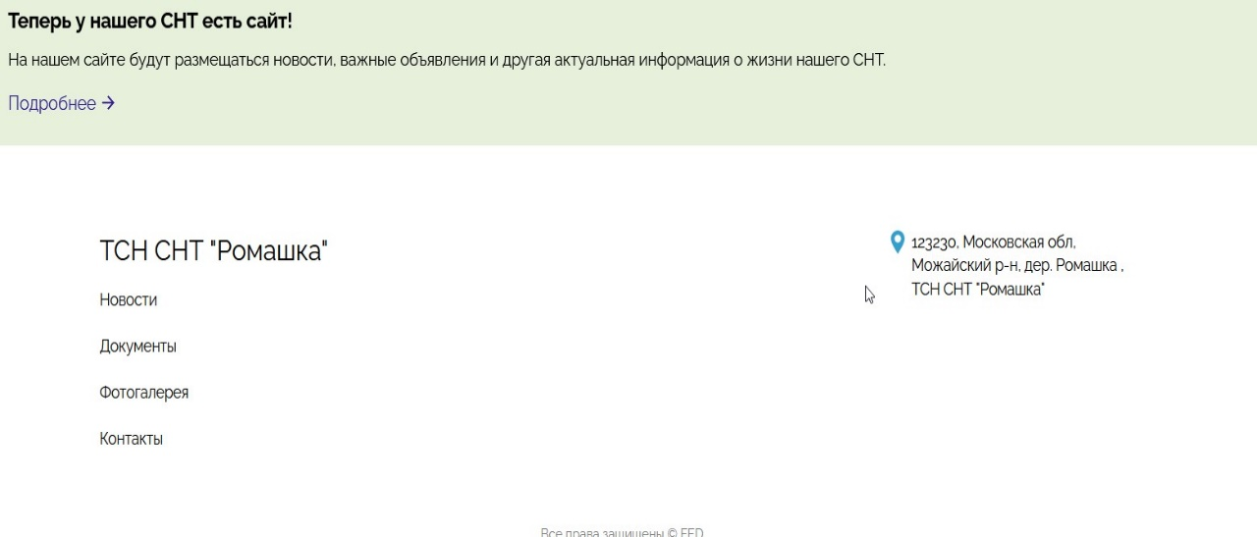

**2.3 Документы.**

В разделе документы должны быть выложена информация о жизни товарищества(партнерства) расписание общественного транспорта, режим вывоза мусора общие нормативные акты жизни в поселке. А также нормативные акты, требования регуляторов (милиции, санэпиднадзор, пожарная охрана…), а также документы касающиеся деятельности СНТ(ДНП) такие как отчеты правления, уплата членских взносов, протоколы собраний, сметы, свод правил, Устав, изменения в эти документы, ближайшее собрание членов, бланки документов.

Также необходимо оперативно выкладывать федеральные законы касающиеся деятельности ДНП(СНТ). Положение о домашних животных, Правила внутреннего распорядка, Езда по дорогам СНТ, положения по сжиганию мусора.

Схема поселка и инженерное обустройство участков также должны быть в общем доступе и по мере необходимости изменяться и дополняться.

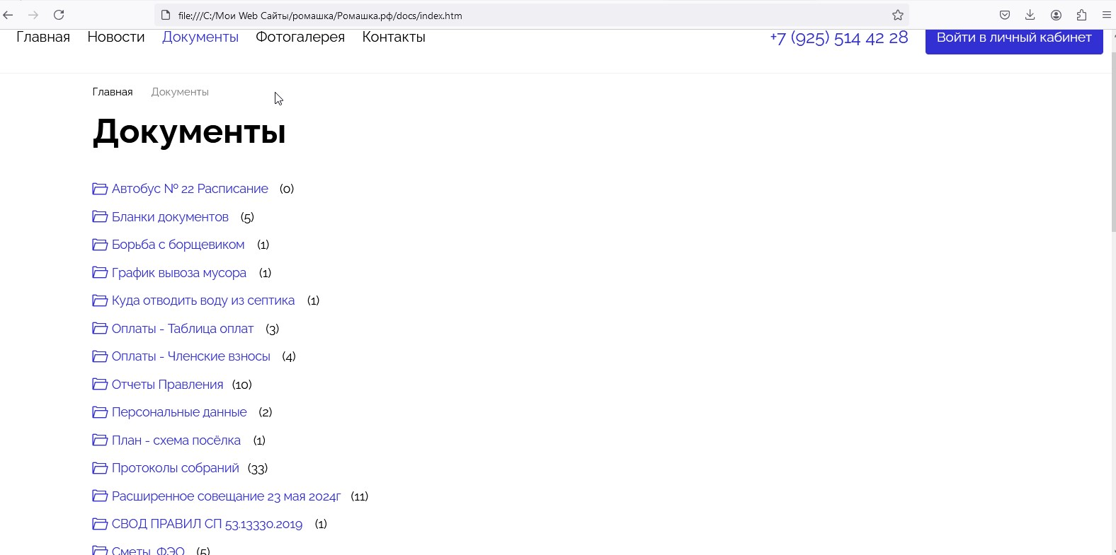

**2.4 Контакты.**

В разделе контакты должна содержаться информация о правлении СНТ(ДНП), председателе, шлагбауме, электрике, а также месторасположение на карте с указанием географических координат.

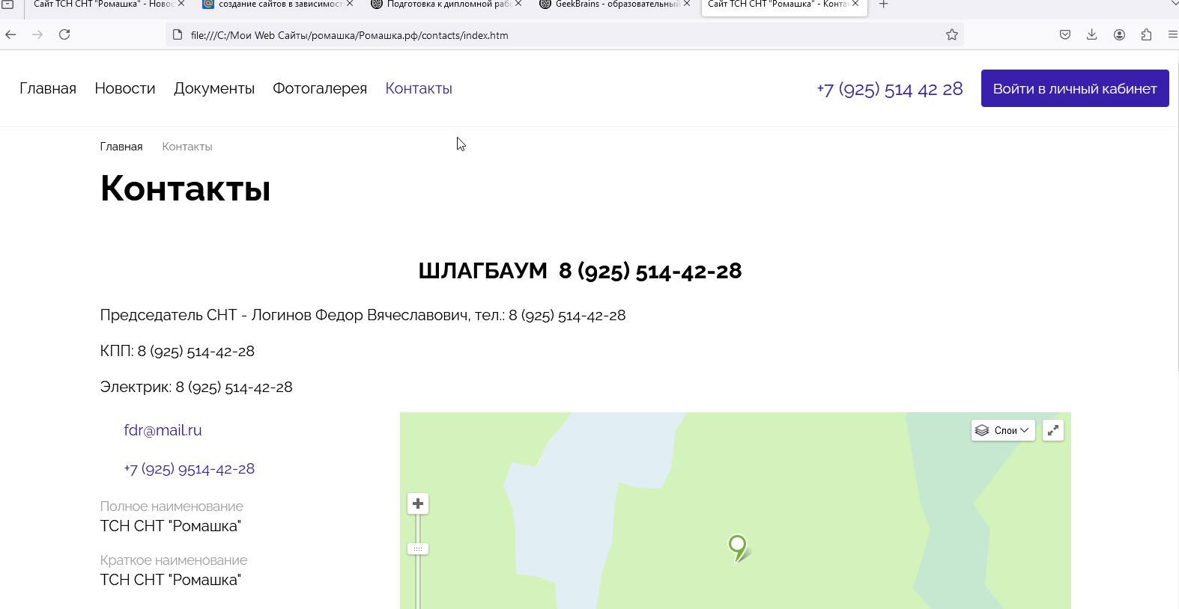

**2.5 Фотогалерея.**

Фотогалерея должна отражать жизнь в товариществе(партнерстве). Недостатки требующие изменения, улучшения и прочие изменения.

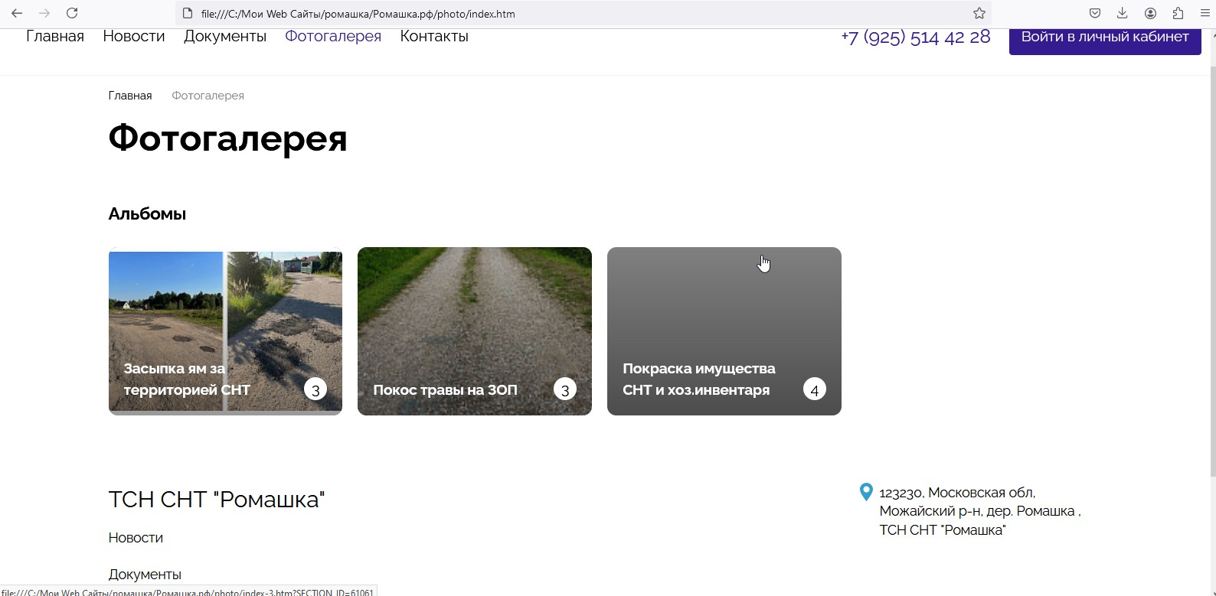

**2.6 Руководство СНТ.**

В разделе руководство должны быть сведения и контактные данные о председателе и членах правления. А также актуальная информация от них.

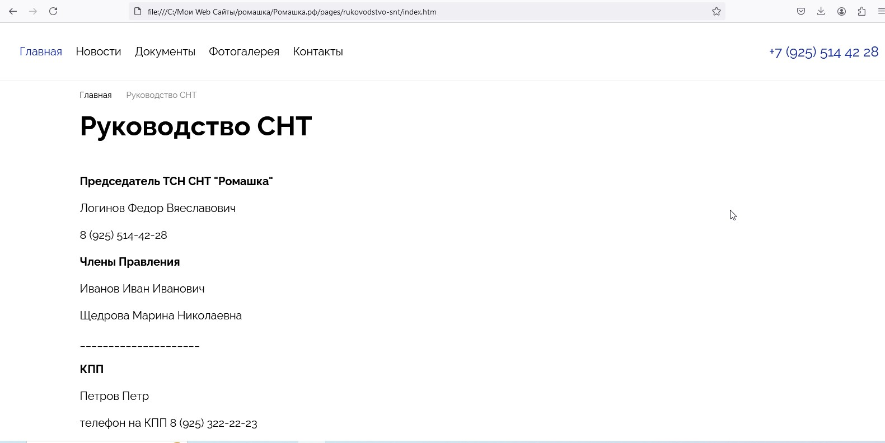

**2.7 Выборы в органы управления и контроля.**

В данном разделе должна быть информация о выборах Председателя, членов Правления и членов Ревизионной комиссии. А также данные на основании которых проводятся выборы - Федеральный закон "О ведении гражданами садоводства и огородничества для собственных нужд и о внесении изменений в отдельные законодательные акты Российской Федерации" от 29.07.2017 N 217-ФЗ

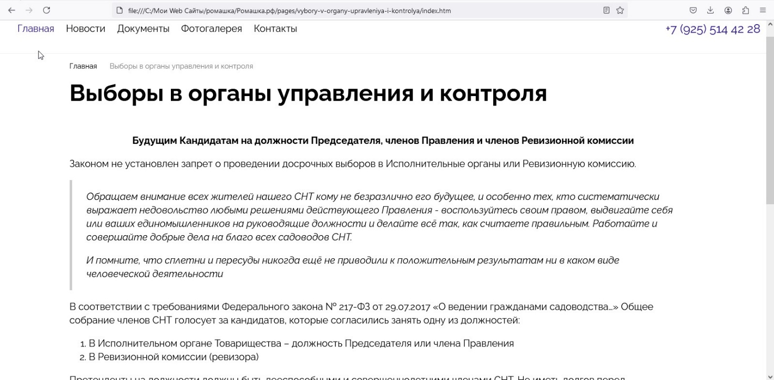

**2.8 Схема СНТ.**

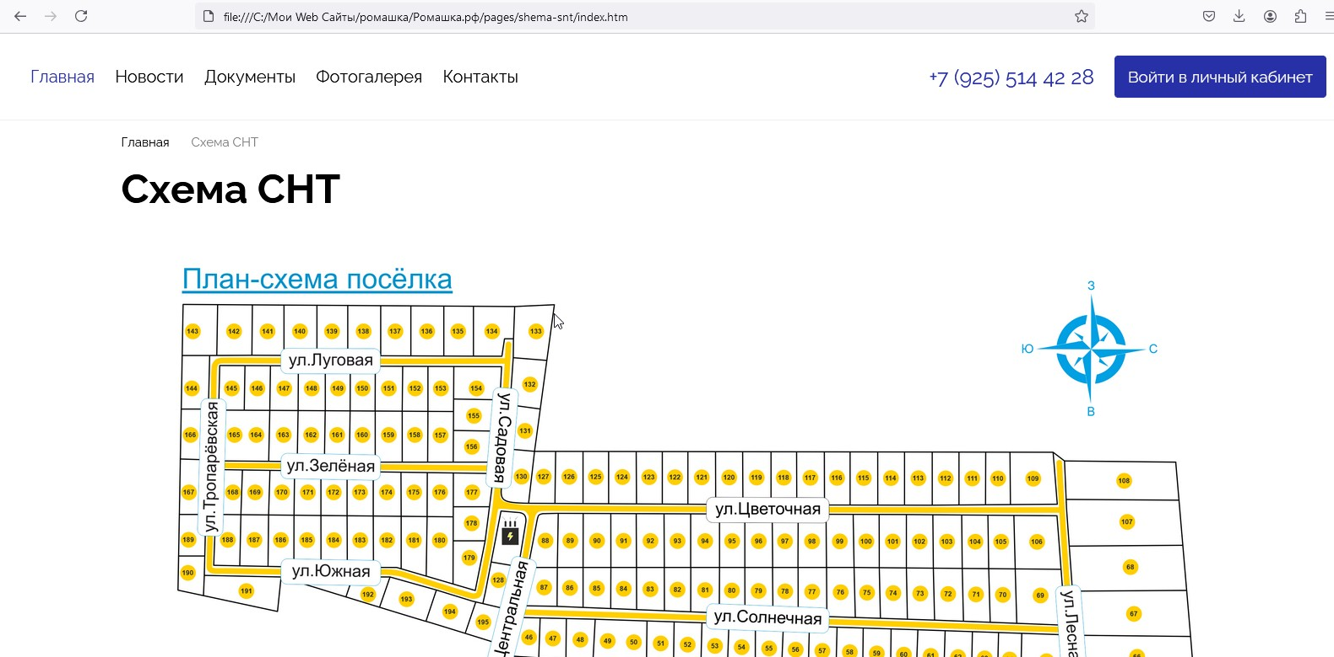

План схема поселка с указанием номеров участков членов поселка.

**2.9 Продаю участок.**

Обязательным должен быть раздел, касающийся продажи участков в поселке, а также входе и выходе новых членов товарищества(партнерства). Также должны бытьконтактные данные, администрации товарищества (партнерства) где можно узнать статус участка, задолженность и т.п.

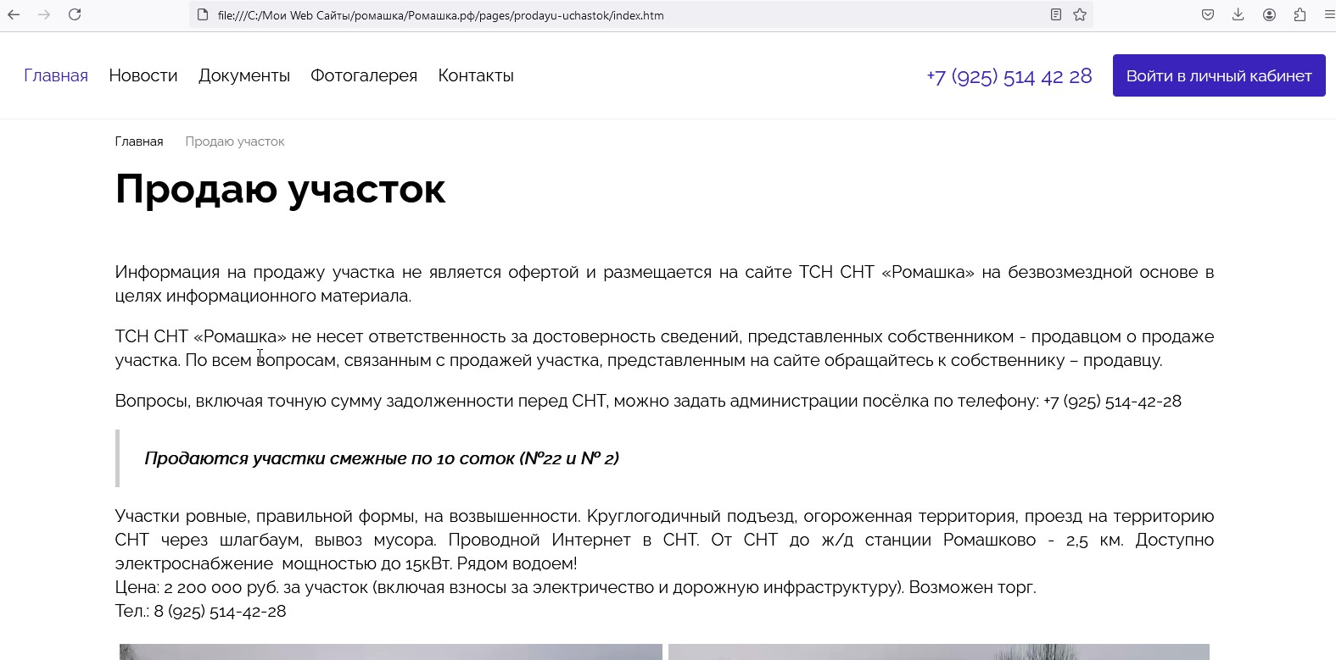

**2.10 Страница председателя.**

Страница председателя ДНП (СНТ) должна содержать данные о председателе, выборах председателя, требования, а также зону его ответственности.

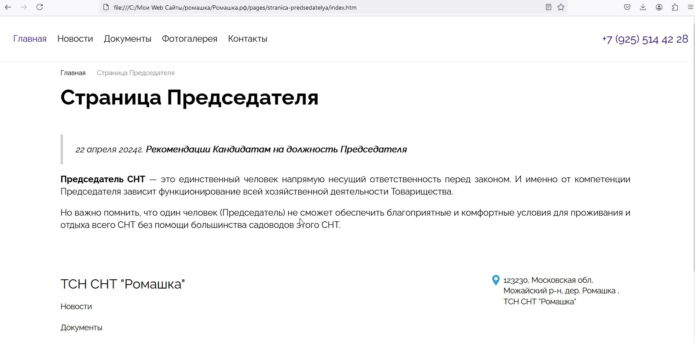

**2.11 Объявления садоводов.**

Очень важный раздел для членов товарищества(партнерства) это раздел с объявлениями.

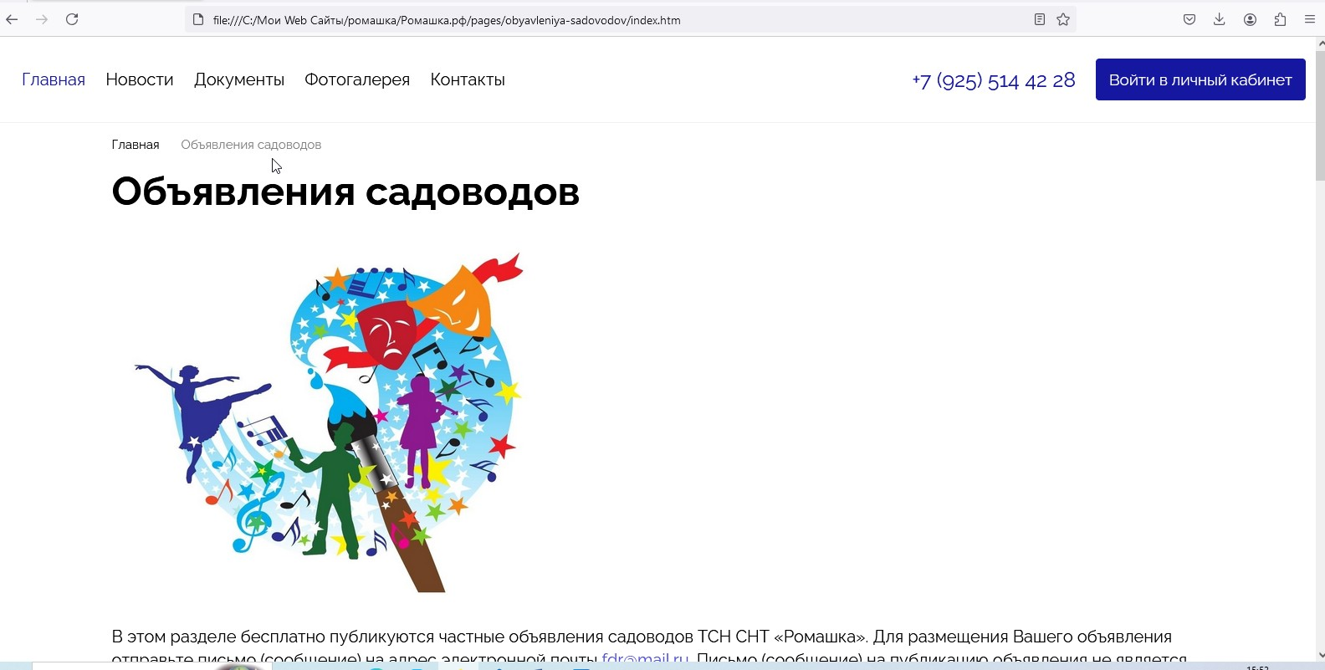

Это объявления о продажи различных товаров, в том числе произведенных на участках. Также бывших в употреблении товаров, аренда.

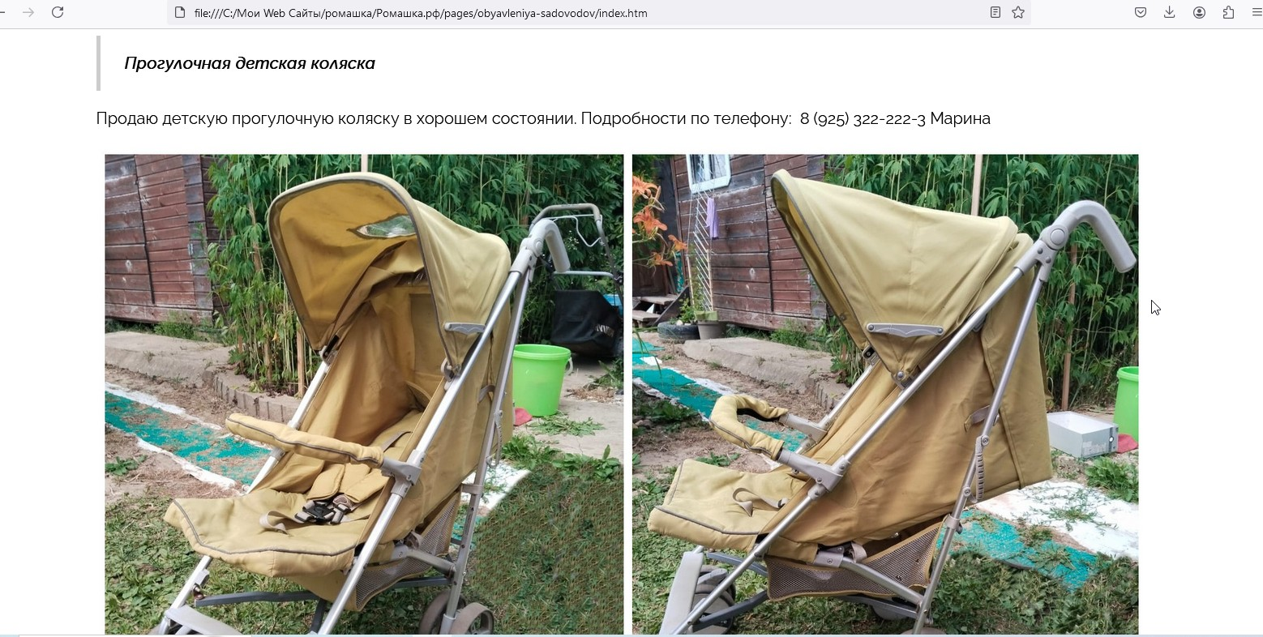

Не маловажную роль играют услуги. Няни, воспитатели, вскопать огород, отремонтировать бытовую технику…

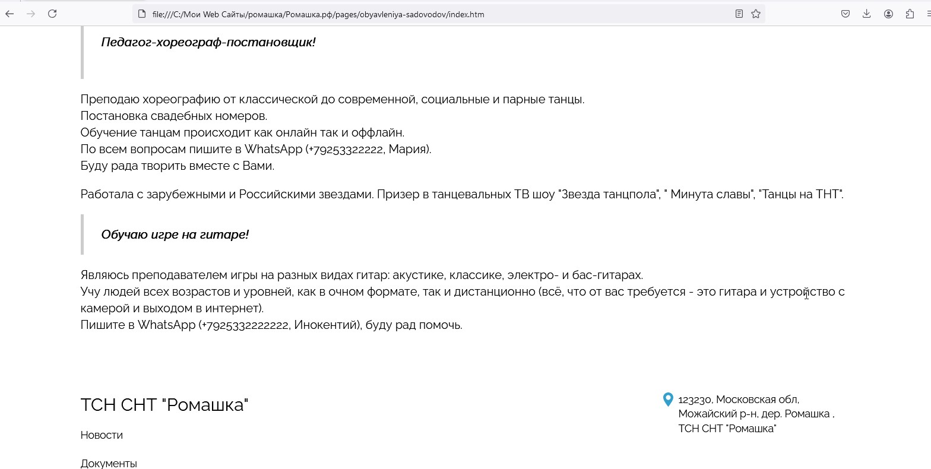

**2.12 Оплата и банковские реквизиты.**

Страница с размерами членских взносов, другими возможными платежами и банковскими реквизитами также необходима.

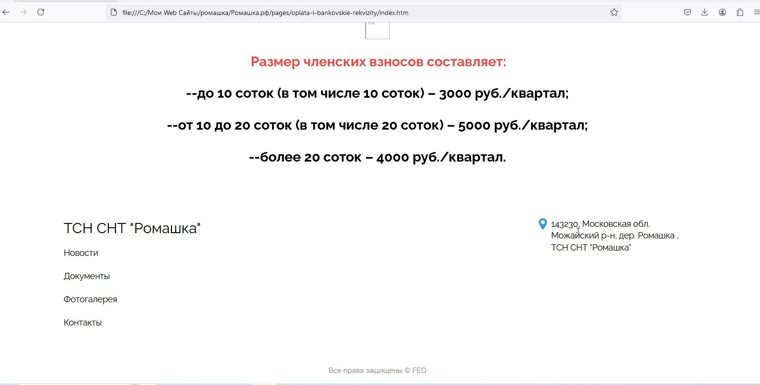

**2.13 Личный кабинет.**

Личный кабинет для возможности информирования о конфиденциальной информации только для членов ДНП(СНТ).

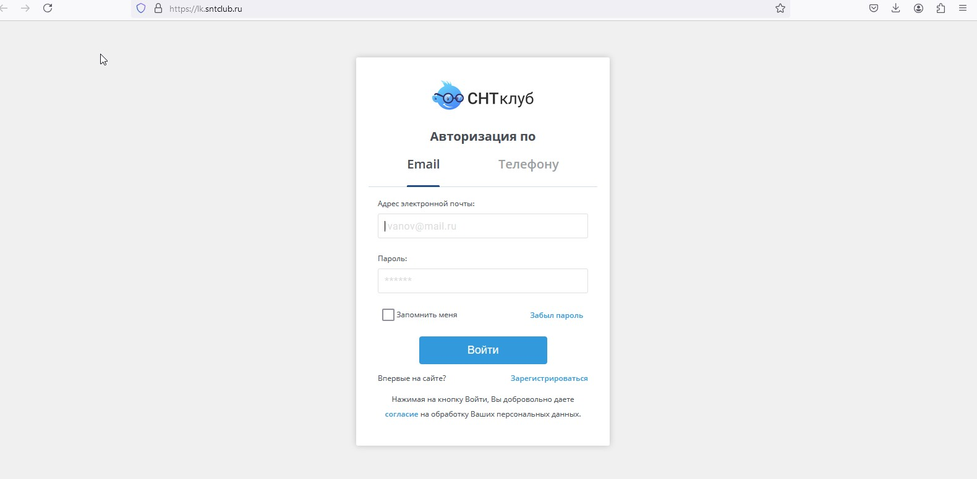

**Глава 3. Итоги, развитие, продвижение.**

Для развития и продвижения сайта дачного некоммерческого партнерства, необходимо применять комплексный подход, включающий в себя следующие идеи и действия:

**3.1 Улучшение контента.**

Обновление информации на сайте, добавление новых разделов (например, советы по уходу за участком, обмен опытом садоводства и огородничества), создание качественных фотографий и видеоматериалов, которые будут интересны целевой аудитории.

**3.2 Оптимизация под поисковые системы.**

Проведение анализа ключевых слов, оптимизация мета-тегов, увеличение скорости загрузки сайта, создание качественных обратных ссылок на сайт.

**3.3 Аудиторские исследования.**

Будут проводится регулярные анкетирования среди посетителей сайта, анализ статистики посещаемости, изучение поведенческих факторов пользователей для понимания их потребностей.

**3.4 Взаимодействие с аудиторией.**

Создание форума или чата на сайте для обмена опытом и советами между участниками партнерства, организация онлайн-мероприятий (вебинары, конкурсы, мастер-классы).

**3.5 Продвижение через социальные сети.**

Планируется создание групп в популярных социальных сетях (VK, Facebook, Instagram) для привлечения новых пользователей и удержания старых, регулярное опубликование интересного контента.

**3.6 Партнерство с другими организациями.**

Установление партнерских отношений с другими дачными сообществами, участием в обмене опытом и информацией, совместное проведение мероприятий

**3.7 Создание рассылки.**

Организация email-рассылок с новостями, полезными статьями, приглашениями на мероприятия для подписчиков сайта.

**3.8 Рекламные кампании.**

Запуск рекламных кампаний в поисковых системах (Яндекс.Директ, Google AdWords) и социальных сетях для увеличения трафика на сайт.

**3.9 Оценка эффективности.**

Постоянный мониторинг и анализ результатов всех маркетинговых активностей с последующим внедрением корректировок для улучшения эффективности.

Применение вышеперечисленных идей поможет увеличить посещаемость и популярность сайта дачного некоммерческого партнерства, привлечь новых участников и повысить уровень его активности.

# Заключение

После проведения исследования и создание сайта для садовых товариществ, можно сделать следующие выводы:

1. Теоретические выводы: В современном мире важно понимать, что наличие качественного и информативного сайта для садового товарищества является необходимостью. Сайт становится важным инструментом коммуникации с жителями, средством информационного обмена, возможностью привлечения новых членов и партнеров. При этом важно уделить внимание дизайну, удобству использования, адаптивности под различные устройства и SEO-оптимизации.

Практические выводы: В ходе исследования было проведено тестирование различных платформ для создания сайтов, а также определены ключевые функциональности, которые должны быть включены на сайте садового товарищества. Это включает онлайн-регистрацию, календарь собраний, выборов и других мероприятий, форум для общения жителей, разделы с полезной информацией. Эффективность сайта определяется его удобством и информативностью для пользователей.

2. Оценка проведенного исследования: Проведенное исследование является важным шагом для понимания потребностей и возможностей создания сайтов для садовых товариществ. Результаты исследования позволили выделить основные требования к сайту, определить ключевые функциональности и правильный подход к созданию и продвижению.

3. Практическая значимость работы: Создание качественного сайта для садового товарищества имеет большую практическую значимость, так как позволяет улучшить коммуникацию с жителями, управление данными, организацию мероприятий и многое другое. Рекомендуется внедрять сайты в деятельность товариществ, обучение членов организации использованию сайта и продвижение его среди потенциальных пользователей. Планы на будущее включают дальнейшее совершенствование сайта с учетом обратной связи и изменяющихся потребностей.

4. Общий итог: Цель исследования - определить важность и эффективность создания сайтов для садовых товариществ - была достигнута. Были выполнены задачи по анализу теоретической базы, практическому исследованию и выявлению ключевых аспектов создания сайтов. Доказано, что наличие качественного сайта способствует развитию садовых товариществ и улучшению коммуникации с жителями.

5. Предложения по совершенствованию объекта исследования: Для дальнейшего совершенствования сайтов для садовых товариществ рекомендуется уделить внимание анализу поведения пользователей, разработке персонализированных функциональностей, интеграции с соцсетями, усилить меры по продвижению сайта и обучению пользователей. Также стоит рассмотреть возможность внедрения технологий искусственного интеллекта для повышения удобства пользования и эффективности сайта.

# Список используемой литературы

* *Федеральный закон "О ведении гражданами садоводства и огородничества для собственных нужд и о внесении изменений в отдельные законодательные акты Российской Федерации" от 29.07.2017 N 217-ФЗ*
* *Федеральный закон от 24 июня 1998 г. № 89-ФЗ "Об отходах производства и потребления"*
* *Постановление Правительства РФ от 16 сентября 2020 г. № 1479 "Об утверждении Правил противопожарного режима в Российской Федерации"*
* *Земельный кодекс (ЗК РФ)*
* *Федеральный закон от 10 января 2002 г. № 7-ФЗ "Об охране окружающей среды"*

# Приложения

1. <http://f1008644.xsph.ru/> сайт для Садовых Некоммерческих Товариществ (Дачных Некоммерческих Партнерств).
2. ПО сайта на Гитхабе .